4 октября 2019 года на спортивной стадионе по адресу Каширский проезд дом 9 корп.1 было проведено районное соревнование по футболу среди активной молодёжи
28.10.2019
4 октября 2019 года на спортивной стадионе по адресу Каширский проезд дом 9 корп.1 было проведено районное соревнование по футболу среди активной молодёжи. Участвовали две команды с Каширского проезда и Старокаширского шоссе.По итогам игры со счётом 3-1 победу праздновала команда с Каширского проезда.

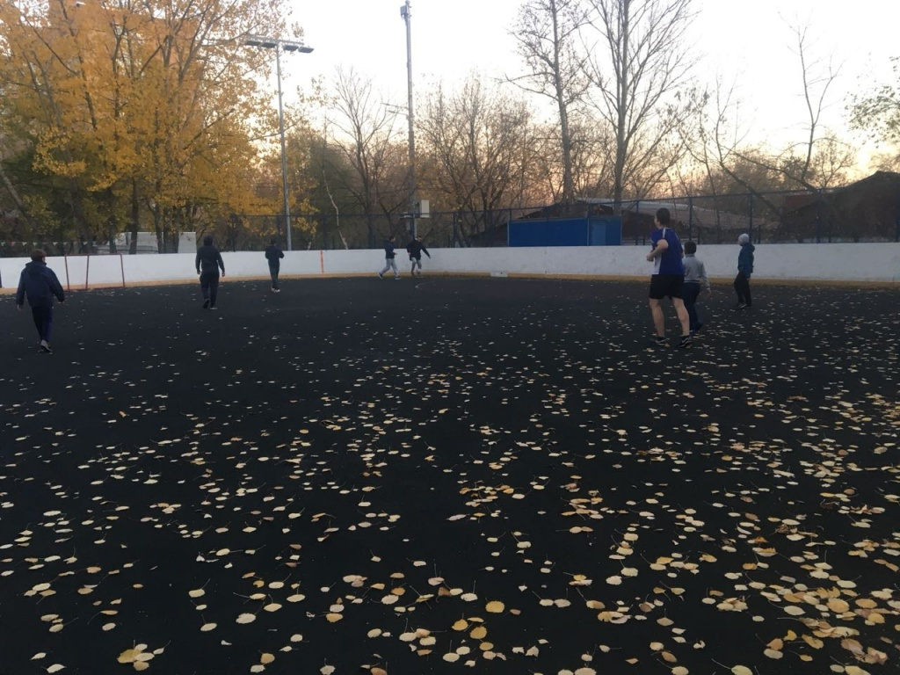

Адрес страницы: http://nagatino-sadovniki.mos.ru/socio-educational-and-leisure-work-with-population/news-sport-and-leisure/detail/8449487.html
Управа района Нагатино-Садовники города Москвы

